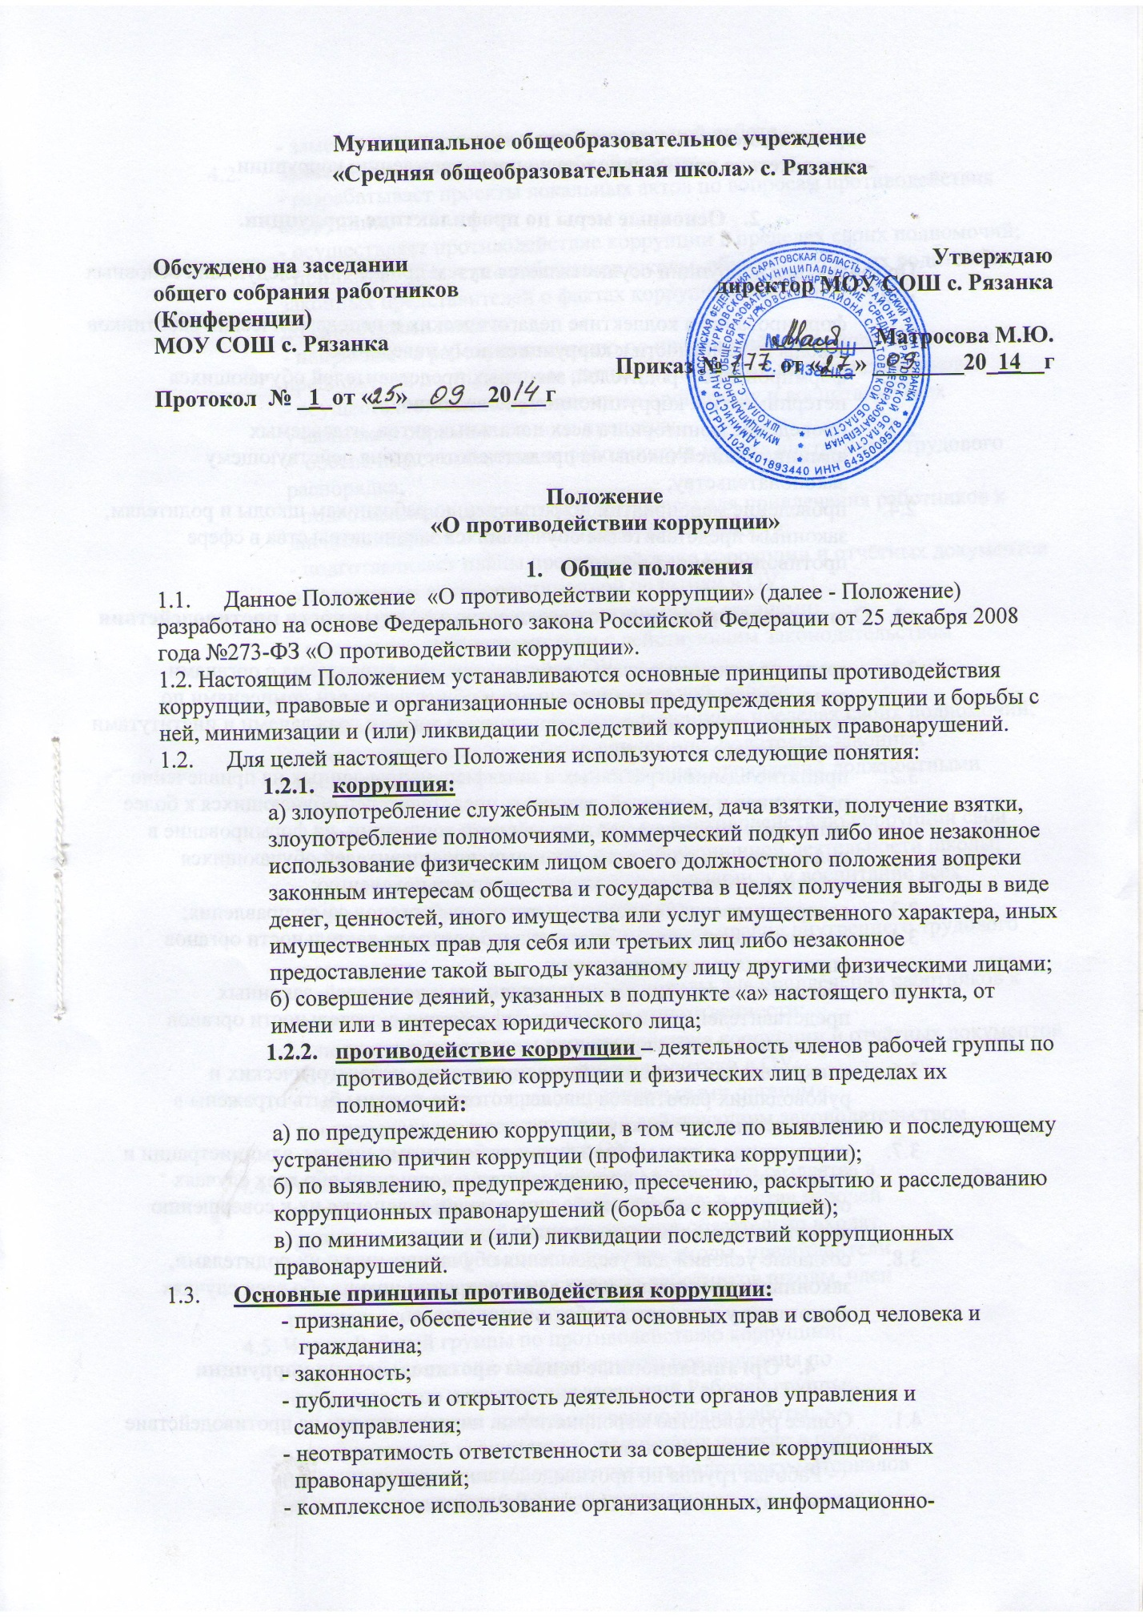

пропагандистских и других мер;
- приоритетное применение мер по предупреждению коррупции.

- Основные меры по профилактике коррупции.

Профилактика коррупции осуществляется путем применения следующих основных мер:
  - формирование в коллективе педагогических и непедагогических работников школы нетерпимости к коррупционному поведению;
  - формирование у родителей, законных представителей обучающихся нетерпимости к коррупционному поведению;
  - проведение мониторинга всех локальных актов, издаваемых администрацией школы на предмет соответствия действующему законодательству;
  - проведение мероприятий по разъяснению работникам школы и родителям, законным представителям обучающихся законодательства в сфере противодействия коррупции.

- Основные направления по повышению эффективности противодействия коррупции
  - создание механизма взаимодействия органов управления с органами самоуправления, муниципальными и общественными комиссиями по вопросам противодействия коррупции, а также с гражданами и институтами гражданского общества;
  - принятие административных и иных мер, направленных на привлечение работников и родителей, законных представителей обучающихся к более активному участию в противодействии коррупции, на формирование в коллективе и у родителей, законных представителей обучающихся негативное отношение к коррупционному поведению;
  - совершенствование системы и структуры органов самоуправления;
  - создание механизмов общественного контроля деятельности органов управления и самоуправления;
  - обеспечение доступа работников школы и родителей, законных представителей обучающихся к информации о деятельности органов управления и самоуправления;
  - конкретизация полномочий педагогических, непедагогических и руководящих работников школы, которые должны быть отражены в должностных инструкциях;
  - уведомление в письменной форме работниками школы администрации и Рабочей комиссии по противодействию коррупции обо всех случаях обращения к ним каких-либо лиц, в целях склонения их к совершению коррупционных правонарушений;
  - создание условий для уведомления обучающимися и их родителями, законными представителями администрации школы обо всех случаях вымогания у них взяток работниками школы.

- Организационные основы противодействия коррупции

  - Общее руководство мероприятиями, направленными на противодействие коррупции, осуществляет:
- Рабочая группа по противодействию коррупции;
- заместитель директора по учебной работе
- заместитель директора по воспитательной работе.
  - Заместитель директора по учебной работе:
- разрабатывает проекты локальных актов по вопросам противодействия коррупции;
- осуществляет противодействие коррупции в пределах своих полномочий;
- принимает заявление работников школы, обучающихся и их родителей, законных представителей о фактах коррупционных проявлений должностными лицами;
- направляет в рабочую комиссию по противодействию коррупции свои предложения по улучшению антикоррупционной деятельности школы;
- осуществляет антикоррупционную пропаганду и воспитание всех участников образовательного процесса;
- обеспечивает соблюдения работниками правил внутреннего трудового распорядка;
- подготавливает документы и материалы для привлечения работников к дисциплинарной и материальной ответственности;
- подготавливает планы противодействия коррупции и отчётных документов о реализации антикоррупционной политики в ОУ;
- взаимодействует с правоохранительными органами;
- предоставляет в соответствии с действующим законодательством информацию о деятельности ОУ;
  - Заместитель директора по воспитательной работе:
- осуществляет противодействие коррупции в пределах своих полномочий;
- принимает заявления обучающихся и их родителей, законных представителей о фактах коррупционных проявлений должностными лицами;
- направляет в рабочую комиссию по противодействию коррупции свои предложения по улучшению антикоррупционной деятельности школы;
- осуществляет антикоррупционную пропаганду и воспитание всех участников образовательного процесса;
- обеспечивает соблюдения работниками правил внутреннего трудового распорядка;
- подготавливает документы и материалы для привлечения работников к дисциплинарной и материальной ответственности;
- подготавливает планы противодействия коррупции и отчётных документов о реализации антикоррупционной политики в ОУ;
- взаимодействует с правоохранительными органами;
- предоставляет в соответствии с действующим законодательством информацию о деятельности ОУ.
4.4. Рабочая группа по противодействию коррупции создается в
августе – сентябре каждого учебного года; в состав рабочей
группы по противодействию коррупции обязательно входят
председатель профсоюзного комитета школы, представители
педагогических и непедагогических работников школы, член
родительского комитета.
4.5. Члены Рабочей группы по противодействию коррупции:
- вносят председателю Рабочей группы предложения по
формированию повестки дня заседаний Рабочей группы;
- вносят предложения по формированию плана работы;
- в пределах своей компетенции, принимают участие в работе
Рабочей группы, а также осуществляют подготовку материалов
по вопросам заседаний Рабочей группы;
- в случае невозможности лично присутствовать на заседаниях
Рабочей группы, вправе излагать свое мнение по
рассматриваемым вопросам в письменном виде на имя
председателя Рабочей группы, которое учитывается при принятии
решения;
- участвуют в реализации принятых Рабочей группой решений и
полномочий.

- Ответственность физических и юридических лиц за коррупционные правонарушения

  - Граждане Российской Федерации, иностранные граждане и лица без гражданства за совершение коррупционных правонарушений несут уголовную, административную, гражданско-правовую и дисциплинарную ответственность в соответствии с законодательством Российской Федерации.
  - Физическое лицо, совершившее коррупционное правонарушение, по решению суда может быть лишено в соответствии с законодательством Российской Федерации права занимать определенные должности государственной и муниципальной службы.
  - В случае, если от имени или в интересах юридического лица осуществляется организация, подготовка и совершение коррупционных правонарушений или правонарушений, создающих условия для совершения коррупционных правонарушений к юридическому лицу могут быть применены меры ответственности в соответствии с законодательством Российской Федерации.
  - Применение за коррупционное правонарушение мер ответственности к юридическому лицу не освобождает от ответственности за данное коррупционное правонарушение виновное физическое лицо, равно как и привлечение к уголовной или иной ответственности за коррупционное правонарушение физического лица не освобождает от ответственности за данное коррупционное правонарушение юридическое лицо.

